Soru 1  Hormonlarla ilgili;  I. Kalsitonin ve parathormon antogonist çalışır.  II. Parathormon çok salgılandığında kemiklerde kalsiyum miktarı artar.  III. Parathormon çok salgılandığında böbrek taşları oluşur.  IV. Kalsitoninin az salgılanmasından Tetani hastalığı görülür.  yorumlarından hangileri yanlıştır?  A) Yalnız I  B) Yalnız III  C) II ve III  D) II ve IV  E) I ve IV  Soru 2  İnsanda endokrin bezler tarafından üretilen hormonlar ile ilgili olarak aşağıdakilerden hangisi söylenemez?  A) Bir ya da daha fazla doku ve organı etkileyebilir.  B) Genellikle protein veya steroit yapılıdır.  C) Normalden az veya çok salgılanmaları hastalıklara neden olur.  D) Görevi biten hormonlar tekrar kullanılmak üzere depo edilir  E) Hedef doku ya da organın hücrelerinde hormonları tanıyan özel reseptörler bulunur.  Soru 3  I. İnsülin - Glukagon  II. Adrenalin - Noradrenalin  III. Kalsitonin - Parathormon  Yukarıdakilerden hangileri antogonist (zıt) çalışan hormon çifti değildir?  A) Yalnız I  B) Yalnız II  C) I ve III  D) II ve III  E) I, II ve III  Soru 4  Aşağıdakilerden hangisi orta beynin görevlerindendir?  A) Televizyonda seyredilen dizi ile ilgili hayal kurma  B) Masa üstündeki elmayı yeme  C) Uzun süre görmediği bir arkadaşını özleme  D) Düşen kardeşini yerden kaldırmak için koşma  E) Vücut duruşunun düzenlenmesi  Soru 5  Antidiüretik hormon (ADH) hipofiz bezinin arka lobundan salgılanır.  Bu hormon kandaki su miktarına ve idrar yoğunluğuna etki eder.  ADH salgısı yetersizliğinde;  I-Böbreklerde aşırı su kaybı olur.  II- Kanın yoğunluğu artar.  III- Çok miktarda seyreltik idrar oluşur.  IV- Şekersiz şeker hastalığı oluşur.  V- İnsülin salınımı azalır.  verilen durumlardan hangisi meydana gelmez?  A) I  B) II  C) III  D) IV  E) V  Soru 6  Ayşe, bir kaza sonucu bitkisel hayata girmiş olmasına rağmen soluk alışverişi, kan dolaşımı gibi temel hayatsal faaliyetleri devam etmektedir.  Buna göre, bu temel hayatsal faaliyetler beynin hangi bölümünün aktif olarak görev yaptığını gösterir?  A) Omurilik soğanı  B) Beyincik  C) Ön beyin  D) Omurilik  E) Beyin kabuğu  Soru 7  Bağışıklık sistemi hücrelerinin merkezi sinir sistemine sızması sonucu nöronları saran miyelin kılıfın tahrip olması ile ortaya çıkan sinir sistemi hastalığı aşağıdakilerden hangisidir?  A) Epilepsi  B) Parkinson  C) Multiple Skleroz (MS)  D) Alzheimer  E) Felç  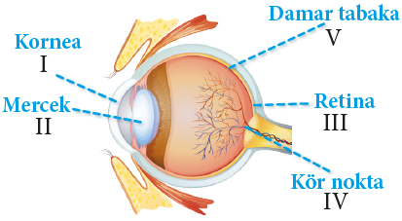Soru 8  İnsan gözüne ait yapılardan bazıları görsel üzerine işaretlenmiştir.  Gözün beslenmesini sağlayan yapı aşağıdakilerden hangisidir?  A) I  B) II  C) III  D) IV  E) V  Soru 9  İnsanlarda ortalama vücut sıcaklığı 36,5 - 37 derece olup hipotalamus tarafından kontrol edilir. Buna göre;  I. Terleme yoluyla ısı kaybı hızlanır.  II. Derideki kılcal damarlar büzülür.  III. Derideki kıllar dikleşir.  IV. Metabolizma hızı yavaşlar.  ifadelerinden hangileri vücudumuzun sıcaklığı yükseldiğinde gerçekleşir?  A) Yalnız I  B) I ve II  C) II ve III  D) I, III ve IV  E) II, III ve IV  Soru 10  Aşağıdaki seçeneklerin hangisinde hormonlar ile ilgili verilen ifade yanlıştır?  A) Hedef organlara kan yoluyla taşınır.  B) Büyüme ve gelişmede rol oynar.  C) Homeostasiyi korur.  D) Metabolizmayı düzenler.  E) Üretimleri ergenlik dönemiyle başlar.  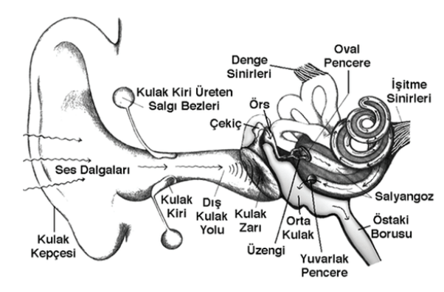Soru 11  Yukarıda kulak yapısı ve kısımları gösterilmiştir.  Kulaktaki yapıların görevleriyle ilgili aşağıdakilerden hangisi söylenemez?  A) Çekiç, örs ve üzengi; ses titreşimlerinin gücünü artırır.  B) Kulak zarı; dış ve orta kulağı ayırır, ses titreşimlerini orta kulağa iletir.  C) Östaki borusu; kulak yoluna ses dalgalarının iletilmesini sağlar.  D) Salyangoz; kanallardan oluşur, işitme reseptörleri burada bulunur  E) Yarım daire kanalları; içindeki sıvı ve otolit taşları ile vücut dengesinin sağlanmasında görevlidir.  Soru 12  Açlık kan şekeri tahlilinde kanda yüksek şeker ve idrarda glikoz tespit edilmesi durumunda aşağıdaki hormonlardan hangisinin yetersiz salgılandığı söylenebilir?  A) Glukagon  B) İnsülin  C) FSH  D) ADH  E) Östrojen | Soru 13  Görme, işitme, dokunma, tat ve koku duyularında;  I. Reseptörlerinin kimyasal uyarıları alması  II. Oluşturdukları impulsların uç beyinde değerlendirilmesi  III. Çabuk yorulması  IV. Reseptörlerinin eşik şiddetindeki uyarılarla uyarılması  özelliklerinden hangileri ortaktır?  A) I ve II  B) II ve III  C) II ve IV  D) I, II ve III  E) I, III ve IV  Soru 14  Beyinde bulunan zarlarla ilgili  I. Sert zar kafatası kemiğine yapışıktır.  II. İnce zarda bulunan kan damarları beyni besler.  III. Sert zar ile örümceksi zar arasında beyin omurilik sıvısı bulunur.  ifadelerinden hangileri doğrudur?  A) Yalnız I  B) Yalnız II  C) I ve II  D) II ve III  E) I, II ve III  Soru 15  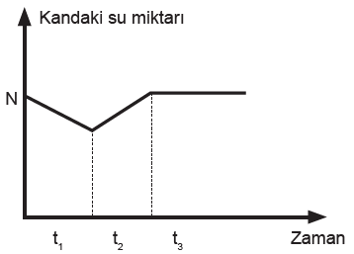  (N: Kandaki normal düzeydeki su miktarını göstermektedir.)  Yukarıdaki grafiğe göre;  I. t₁ 'de kanın osmotik basıncı artmıştır.  II. t₂ 'de böbrek tübüllerinde görev yapan taşıyıcı protein miktarı azalmıştır.  III. t₂ 'de ADH hormonu görev yapmaktadır.  IV. t₃ 'de kandaki su miktarı dengelenmiştir.  ifadelerinden hangileri doğrudur?  A) Yalnız I  B) Yalnız II  C) I ve II  D) I, III ve IV  E) I, II, III ve IV  Soru 16  İnsanda bazı salgı bezleri ürettikleri salgılardan bir kısmını kana, diğer kısmını ise bir kanal ile vücut boşluğuna ya da dışarı boşaltırlar. Bu tür bezlere karma bez denir.  Buna göre, aşağıdaki seçeneklerden hangisi karma bez örneğidir?  A) Tiroit bezi  B) Süt bezleri  C) Tükrük bezleri  D) Hipofiz bezi  E) Eşeysel bezler  Soru 17  Ara beyinle ilgili aşağıda verilenlerden hangisi doğru değildir?  A) Epitalamus, Hipotalamus ve Talamus olmak üzere üç bölümden oluşur.  B) Üreme ve biyolojik ritmin kontrolünde görev alır.  C) İştah, kan basıncı, susuzluk ve açlık gibi olayları kontrol eder.  D) İç salgı bezlerinin çalışmasını kontrol eder.  E) Tüm duyulardan gelen impulsların değerlendirilip uygun merkezlere gönderilmesini sağlar.  Soru 18  Sağlıklı bir insana ait sinir hücrelerinin  tamamında aşağıdaki  I. Hücre büyüklüğü  II. İmpuls iletim hızı  III. Miyelin kılıf bulundurma  özelliklerden hangileri farklılık gösterir?  A) Yalnız I  B) Yalnız II  C) I ve II  D) II ve III  E) I, II ve III  Soru 19  Aşağıdakilerden hangisi sinir sistemi rahatsızlıklarından biri değildir?  A) Multiple Skleroz (MS)  B) Alzheimer  C) Menisküs  D) Epilepsi  E) Parkinson  Soru 20  Aşağıda bazı hormonlar ile bu hormonların eksikliğinde ortaya çıkan bazı hastalıklar verilmiştir. Yapılan eşleştirmelerden hangisi yanlıştır?  Hormon Hastalık  A) Tiroksin Kretenizm  B) Parathormon Tetani  C) Aldosteron Addison  D) İnsülin Devlik  E) ADH Şekersiz şeker  Soru 21  Burun içindeki goblet hücrelerinin salgıladığı mukus ile;  I. solunan havanın süzülmesi,  II. koku moleküllerinin çözünmesi,  III. havanın ısıtılması ve nemlendirilmesi  olaylarından hangileri gerçekleştirilir?  A) Yalnız I  B) I ve II  C) I ve III  D) II ve III  E) I, II ve III  Soru 22  İnsanlarda hormon miktarının tespitinde genellikle aşağıdakilerden hangisi kullanılır?  A) Kan  B) Tükürük  C) Sperm  D) Ter  E) Gözyaşı  Soru 23 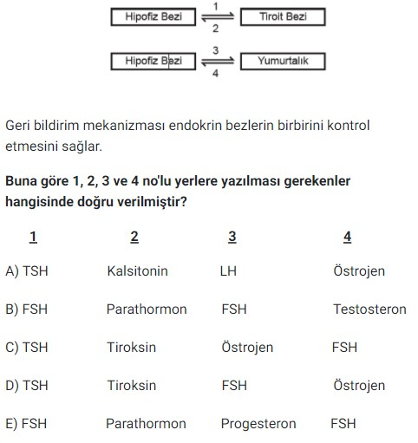  Soru 24  Aşağıda verilen hormon çiftlerinden hangisi birbirine zıt (antogonist) etki gösterir?  A) Tiroksin - Kortizol  B) Adrenalin - Noradrenalin  C) Kalsitonin - Parathormon  D) Büyüme hormonu - Progesteron  E) ADH - Östrojen  Soru 25  Hormonlarla ilgili  I. Bağ dokuda üretilir.  II. Hedef hücreye kanla taşınır.  III. Tüm dokularda etkilidir.  ifadelerinden hangileri doğrudur?  A) Yalnız I  B) Yalnız II  C) I ve II  D) II ve III  E) I, II ve III  CEVAPLAR: 1-D 2-D 3-B 4-E 5-E 6-A 7-C 8-E 9-A 10-E 11-C 12-B 13-C 14-C 15-D 16-E 17-E 18-E 19-C 20-D 21-E 22-A 23-D 24-C 25-B

